Panel PC 900 マルチタッチ: B&Rの新しいフラッグシップシステム
高速、ファンレス、フレキシブル
最先端のプロセッサ（Intel® Core™ i7を含む）を活用し、マルチタッチ機能がついた、新しいPanel PC 900はコンピュータ全体の力を絶対的にハイレベルにします。 新しいディスプレイサイズとマルチタッチ操作で、Ｂ＆Ｒの新しいフラッグシップシステムは今までより汎用性が高くなり、しかも旧世代のデバイスとも完全に互換性があります。
Panel PC 900はAutomation Panelワイドスクリーンディスプレイシリーズにも使われている最先端の予想処理能力のタッチスクリーンを使っています。 アンチグレアガラス面と高解像度モニターを使い、最大の機能性と先進的なデザインが単一の操作パネルに集約されています。 ディスプレイの種類はフルHD15.6インチから24インチまであり、どんな要件も満たします。
マルチタッチで安全に
このマルチタッチディスプレイでは、２本の指でズームしたり、スワイプ動作ですばやくページめくりができるなど、新しく革新的なユーザー・インストラクションが使えます。 加えて、重要な作業や危険を伴う可能性のある作業に対しては、両手での操作により、効率よく意図しないオペレータのミスを防ぎます。
互換性
Panel PC 900シリーズのシステムは、以前からの4：3フォーマットだけでなく、ワイドスクリーン・ディスプレイでもご利用いただけます。 アナログ抵抗膜タッチスクリーンと12.1インチから19インチまでのディスプレイサイズを備え、Panel PC 900シングルタッチシステムは旧世代デバイスの画像解像度や寸法にも対応しています。
ファンレス
Panel PC 900シリーズの多くはファンレスで動作可能です。 SSDドライブとCFastカードを一緒に(またはどちらか一方を)使うことで、このシステムは完全に部品交換をなくし、定期的なエアフィルタ交換などのメンテナンス作業は過去のものとなりました。

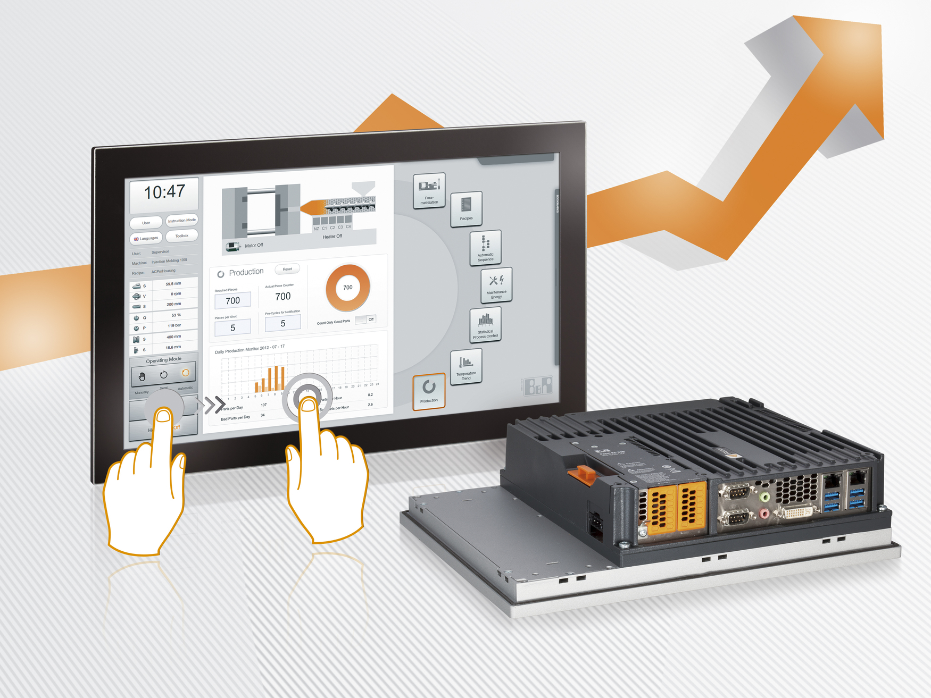
Panel PC 900は幅広いサイズとコンフィギュレーションでご利用いただけます。

B&Rについて
ABBグループの一員であるB&Rは、オーストリアに本社を置く産業オートメーションのグローバルリーダーです。 B&Rは、最先端のテクノロジーと先進的なエンジニアリングを組み合わせ、あらゆる産業のお客様に、マシンおよびファクトリーオートメーション、モーションコントロール、HMI、統合型安全技術など、トータルソリューションを提供しています。OPC UA、POWERLINK、openSAFETYなどのIIoT通信規格やAutomation Studioソフトウェアにより、B&Rは常にオートメーションエンジニアリングの未来を再定義しています。よりいっそうの工程簡素化と、お客様の期待を超えたいというコミットメントに支えられ、B&Rは産業オートメーションの最前線を走り続けています。
より詳細な情報については、www.br-automation.com/ja をご覧ください。

